Лаборатораня работа №5
Отчет
Устинова Виктория Вадимовна
Содержание

1 Цель работы
Изучение механизмов изменения идентификаторов, применения SetUID- и Sticky-битов. Получение практических навыков работы в консоли с дополнительными атрибутами. Рассмотрение работы механизма смены идентификатора процессов пользователей, а также влияние бита Sticky на запись и удаление файлов.

2 Задание
Выполнить порядок выполнения работы 1. Создание программы 2. Исследование Sticky-бита

3 Выполнение лабораторной работы
Войдите в систему от имени пользователя guest, создайте программу simpleid.c, скомплилируйте программу, выполните программу simpleid, выполните системную программу id:(рис. 1).
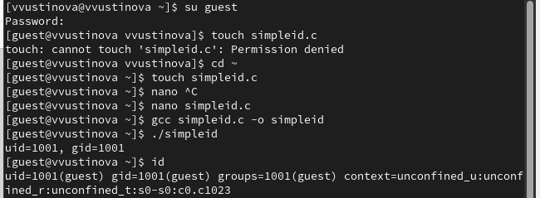
Рис. 1: Выполняем задания
Создайте simpleid2.с, Скомпилируйте и запустите simpleid2.c, выполните проверку правильности установки новых атрибутов и смены владельца файла simpleid2, запустите simpleid2 и id:(рис. 2).
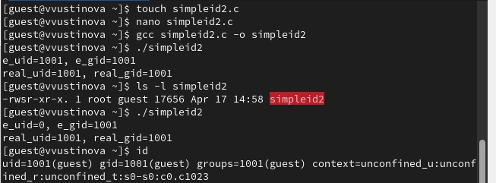
Рис. 2: Создаем файл и вставляем текст
От имени суперпользователя выполните команды:(рис. 3).
Рис. 3: Вводим следующие команды
Создайте программу readfile.c, откомпилируйте её,проверьте, может ли программа readfile прочитать файл readfile.с, Проверьте, может ли программа readfile прочитать файл /etc/shadow(рис. 4).
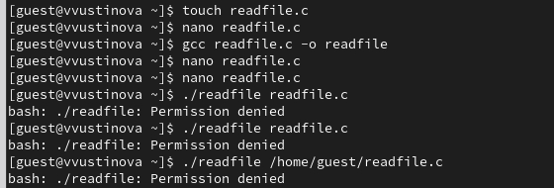
Рис. 4: Программа не может прочитать эти файлы
Смените владельца у файла readfile.c (или любого другого текстового файла в системе) и измените права так, чтобы только суперпользователь (root) мог прочитать его, a guest не мог(рис. 5).
Рис. 5: вводим команду
От имени пользователя guest создайте файл file01.txt в директории /tmp со словом test,просмотрите атрибуты у только что созданного файла и разрешите чтение и запись для категории пользователей «все остальные»(рис. 6).
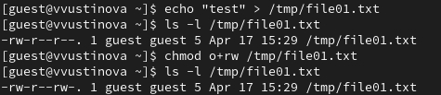
Рис. 6: Вводим команды из туиса
От пользователя guest2 (не являющегося владельцем) попробуйте прочитать файл /tmp/file01.txt,От пользователя guest2 попробуйте дозаписать в файл /tmp/file01.txt слово test2 командой(рис. 7).
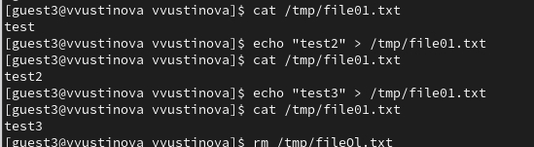
Рис. 7: Мне удалось это сделать я проверила командой cat
От пользователя guest2 попробуйте удалить файл /tmp/file01.txt командой,повысьте свои права до суперпользователя следующей командой(рис. 8).
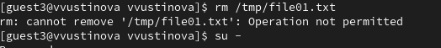
Рис. 8: Не удалось удалить файл
Выполните после этого команду, снимающую атрибут t (Sticky-бит) с директории /tmp, покиньте режим суперпользователя командой(рис. 9).
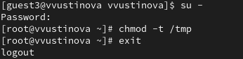
Рис. 9: ВЫполянем команды из туиса
От пользователя guest2 проверьте, что атрибута t у директории /tmp нет, повторите предыдущие шаги(рис. 10).
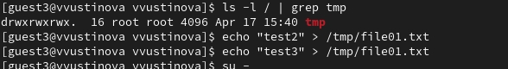
Рис. 10: Ничего не изменилось
Повысьте свои права до суперпользователя и верните атрибут t на директорию /tmp(рис. 11).
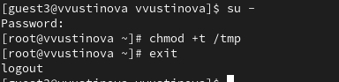
Рис. 11: Выполняем задания

4 Выводы
У нас получилось изучить механизмы изменения идентификаторов, применения SetUID- и Sticky-битов. Получить практические навыки работы в консоли с дополнительными атрибутами. Рассмотреть работы механизма смены идентификатора процессов пользователей, а также влияние бита Sticky на запись и удаление файлов.

